Министерство науки и высшего образования Российской Федерации
Федеральное государственное бюджетное образовательное учреждение
высшего образования
«Ульяновский государственный технический университет»
Кафедра «Вычислительная техника»
Дисциплина «Машинное обучение»

Лабораторная работа № 3
«Линейная регрессия»

Выполнил:
Студент группы ИВТИИбд-32
Уколов Е. А.
Проверил:
Хайруллин И.Д.

Ульяновск
2025
- Постановка задачи
Требуется, для датасета "ISTANBUL STOCK EXCHANGE", написать программу, которая вручную разделит выборку на обучающую и тестовую, обучит и оценит линейную регрессию, исследует точность полиномиальных моделей разной степени, а также подберёт параметры и оценит влияние регуляризации, визуализировав зависимость точности от коэффициента регуляризации.
- Особенности реализации
Разделение на обучающую и тестовую выборки. В документации sklearn под тестовую выборку выделяется 20% данных. В программе поступим следующим образом: найдем общее количество данных и создадим массив индексов, после перемешаем индексы случайным образом и разделим их из расчета 80% train, 20% test. Так же дополнительно выведем количество данных в обеих выборках 80% - достаточно данных для качественного обучения. 20%
# =========
# 1) Разделение на тестовую и обучающую выборки
# =========

# Общее количество данных
n_samples = x.shape[0]

# Массив индексов от 0 до n_samples-1
indices = np.arange(n_samples)

# Перемешиваем индексы случайным образом
np.random.shuffle(indices)

# Применяем перемешанные индексы к x и y (DataFrame/Series)
x_shuffled = x.iloc[indices]
y_shuffled = y.iloc[indices]

# Разделяем перемешанные данные из расчета 80% train, 20% test
train_size = int(n_samples * 0.8)

x_train = x_shuffled[:train_size]
x_test = x_shuffled[train_size:]

y_train = y_shuffled[:train_size]
y_test = y_shuffled[train_size:]

print(f"Размер обучающей выборки: {x_train.shape}")
print(f"Размер тестовой выборки: {x_test.shape}")

Обучение модели линейной регрессии. Линейная регрессия - статистический метод моделирования зависимости между независимыми переменными (признаками) и зависимой переменной (целевой величиной). С использованием библиотеки scikit-learn обучить модель линейной регрессии по обучающей выборке. Создаем объект класса LinearRegression и запускаем алгоритм градиентного спуска. После выполнения алгоритма пытаемся предсказать значения.
# =========
# 2) Обучение модели линейной регрессии
# =========

# Создаем объект класса LinearRegression и запускаем алгоритм градиентного спуска
regressor = LinearRegression().fit(x_train, y_train)

# Предсказания
y_train_pred = regressor.predict(x_train)
y_test_pred = regressor.predict(x_test)
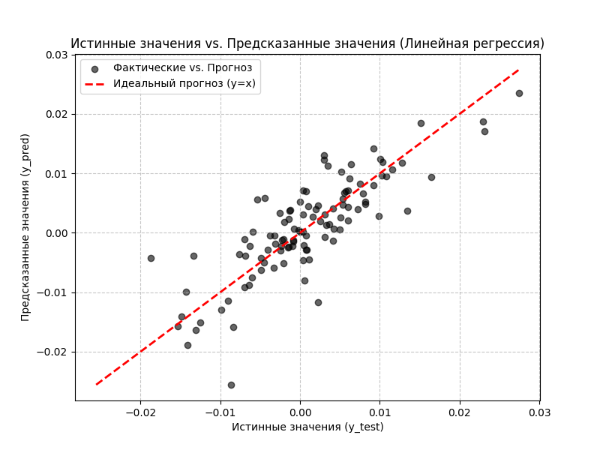
Рисунок 1 – Модель линейной регрессии

Проверка модели на тестовой выборке. Проверка точности – это процесс оценки способности модели делать правильные предсказания на новых, ранее не виденных данных. Для оценки качества модели используются метрики. Они помогают понять, насколько хорошо модель справляется с задачей предсказания. Мы можем использовать две основные метрики: MSE и R². MSE (среднеквадратичная ошибка) измеряет абсолютное среднее отклонение предсказаний от реальных значений. Она удобна для сравнения моделей, работающих с одними единицами измерения, но ее значение сильно зависит от масштаба данных и чувствительно к выбросам. R² (коэффициент детерминации) – это нормированная метрика, показывающая, какую долю изменчивости целевой переменной модель смогла объяснить. R² всегда находится в диапазоне от минус бесконечности до 1, где 1 означает идеальное предсказание. Благодаря своей нормированности, R² позволяет сравнивать модели независимо от масштаба данных, что делает его универсальным инструментом оценки.
Остановимся на использовании метрики R2. Для оценки модели по выбранной метрике будем использовать стандартную функцию r2_score. R² показывает:
1.0 - идеальное предсказание
- - модель не лучше среднего значения
- < 0 - модель хуже простого среднего
# =========
# 3) Проверка модели на тестовой выборке
# =========

print(f"Коэффициэнт детерминации TRAIN: {r2_score(y_train, y_train_pred):.2f}")
print(f"Коэффициэнт детерминации TEST: {r2_score(y_test, y_test_pred):.2f}")
Получаем следующие значения как для обучающей, так и для тестовой выборки. Модель обучена.

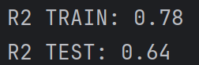

Рисунок 2 – Значение обучающей и тестовой выборки

Построение модели с использованием полиномиальной регрессии. Полиномиальная регрессия — это метод машинного обучения, используемый для моделирования нелинейных зависимостей между переменными путем аппроксимации данных полиномом степени (k). В отличие от линейной регрессии, которая предполагает прямую связь, этот метод позволяет учитывать более сложные криволинейные тренды в данных.
Создаём pipeline - объект, который автоматизирует процесс трансформации признаков в полиномиальные. Он будет применять шаги poly_features и linear_regression по порядку. Иначе нам пришлось бы вручную использовать методы.
# =========
# 4) Построение модели с использованием полиномиальной регрессии
# =========

degrees = range(1, 4)
r2_train_list = []
r2_test_list = []

#Поочередное обучение модели с разной степенью полинома
for degree in degrees:
print(f"Обучение полиномиальной регрессии степени {degree}")
pipeline = Pipeline([
("poly_features", PolynomialFeatures(degree=degree, include_bias=False)),
("linear_regression", LinearRegression())
])

pipeline.fit(x_train, y_train)

y_train_pred = pipeline.predict(x_train)
y_test_pred = pipeline.predict(x_test)

r2_train = r2_score(y_train, y_train_pred)
r2_test = r2_score(y_test, y_test_pred)

r2_train_list.append(r2_train)
r2_test_list.append(r2_test)

print(f" R2 train: {r2_train:.4f}, R2 test: {r2_test:.4f}")

plt.figure(figsize=(8, 5))
plt.plot(degrees, r2_train_list, marker='o', label="Train R2")
plt.plot(degrees, r2_test_list, marker='o', label="Test R2")
plt.xlabel("Degree of Polynomial Features")
plt.ylabel("R^2")
plt.title("Полиномиальная регрессия")
plt.legend()
plt.grid(True)
plt.show()
По графику можно сказать, что самой подходящей степенью полинома будет 1
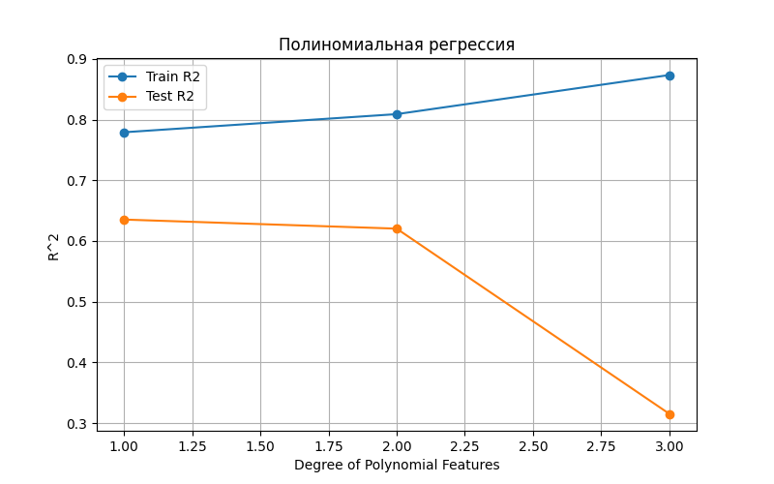
Рисунок 3 – Лучшая степень полинома
Построение модели с использованием регуляризации. Ridge-регрессия (или гребневая регрессия) — это регуляризованная версия линейной регрессии, которая используется для борьбы с мультиколлинеарностью (линейной зависимостью между предикторами) и переобучением. Она добавляет к функции потерь штрафное слагаемое в виде квадрата коэффициентов, чтобы сделать веса модели меньше, но не обнулить их, в отличие от Lasso-регрессии. Алгоритм обучения пытается найти баланс между подгонкой под данные и поддержанием коэффициентов на низком уровне.
# =========
# 5) Построение модели с использованием регуляризации
# =========

degree = best_degree # Используем лучшую степень
alphas = np.logspace(-4, 3, 10) # диапазон коэффициентов регуляризации

r2_train_list = []
r2_test_list = []

for alpha in alphas:
pipeline = Pipeline([
("poly", PolynomialFeatures(degree=degree, include_bias=False)),
("scaler", StandardScaler()),
("ridge", Ridge(alpha=alpha, max_iter=10000))
])

# Обучаем модель на train
pipeline.fit(x_train, y_train)

# Предсказания
y_train_pred = pipeline.predict(x_train)
y_test_pred = pipeline.predict(x_test)

# R^2
r2_train_list.append(r2_score(y_train, y_train_pred))
r2_test_list.append(r2_score(y_test, y_test_pred))

plt.figure(figsize=(8, 5))
plt.semilogx(alphas, r2_train_list, marker='o', label="Train R^2")
plt.semilogx(alphas, r2_test_list, marker='o', label="Test R^2")
plt.xlabel("Alpha (коэффициент регуляризации)")
plt.ylabel("R^2")
plt.title(f"Ridge Regression (Polynomial degree={degree})")
plt.grid(True)
plt.legend()
plt.show()

if len(r2_test_list) > 0:
best_index = np.argmax(r2_test_list)
best_alpha = alphas[best_index]
print(f"Наилучший alpha: {best_alpha:.4f}")
print(f"Наилучшее R2 на тесте с Ridge: {r2_test_list[best_index]:.4f}")
else:
print("Не удалось вычислить R2 для Ridge регрессии")
Для борьбы с переобучением и коррелированными признаками применим регуляризацию Ridge (L2). Она добавляет штраф к сумме квадратов коэффициентов модели, что стабилизирует обучение и уменьшает влияние сильно коррелированных признаков. В качестве признаков используем полиномиальные признаки 1-ой степени, как в предыдущем пункте (средняя точность и меньше затрат в вычислительной мощности). Обновим наш pipeline, который теперь выполняет следующие шаги:
PolynomialFeatures(degree=degree, include_bias=False) – создаёт новые признаки, учитывающие комбинации и степени всех признаков. StandardScaler() – нормализует признаки. Это важно, так как L2-регуляризация чувствительна к масштабу признаков. Ridge(alpha=alpha, max_iter=10000) – линейная регрессия с L2-регуляризацией. Параметр α контролирует силу штрафа: чем выше α, тем сильнее регуляризация и меньше риск переобучения.
Для подбора оптимального значения α выбираем диапазон от 10⁻⁴ до 10³ в логарифмической шкале.На графике можно увидеть, при каком αlpha модель лучше всего балансирует между переобучением и недообучением. Оптимальное значение α соответствует максимальному R² на тестовой выборке.
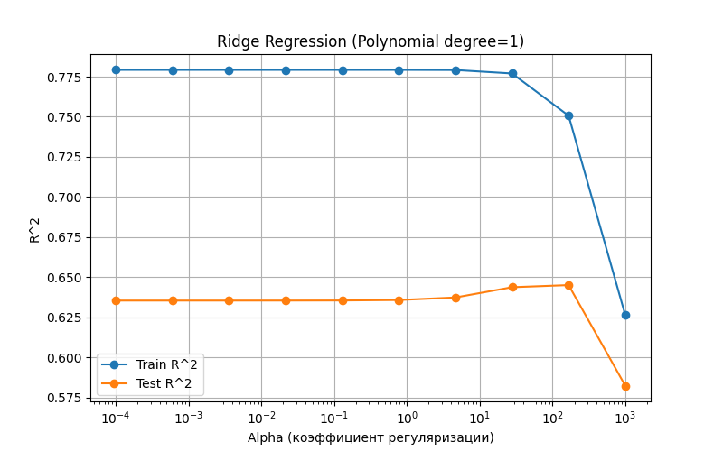
Рисунок 4 – Регуляризация
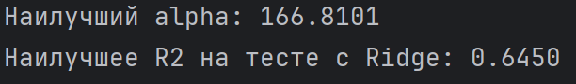
Рисунок 5 – Наилучший alpha
- Вывод
В ходе выполнения лабораторной работы были успешно реализованы и исследованы ключевые этапы построения регрессионных моделей машинного обучения. На практике освоен процесс подготовки данных, включая самостоятельное разделение исходной выборки на обучающую и тестовую части. Была обучена базовая модель линейной регрессии, что позволило установить исходный уровень точности для заданного набора данных.

